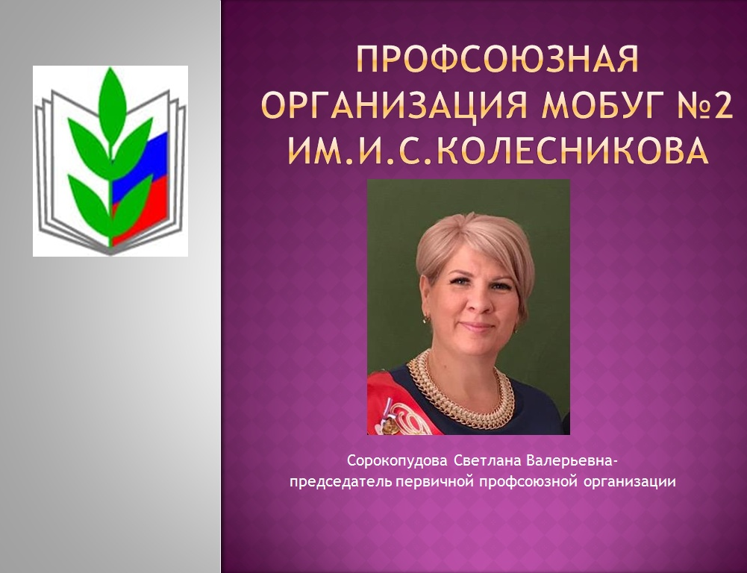

Первичная профсоюзная организация МОБУГ №2 им. Ивана Степановича Колесникова города Новокубанска Краснодарского края
Профсоюзная организация муниципального общеобразовательного бюджетного учреждения гимназии № 2 имени И.С.Колесникова г.Новокубанска муниципального образования Новокубанского района находится по адресу: город Новокубанск Краснодарского края, ул. Кооперативная, 64/1. С 2012 года возглавляет первичную профсоюзную организацию Сорокопудова Светлана Валерьевна. В 2015 году Светлана Валерьевна награждена грамотой Президиума краевого комитета Краснодарской краевой территориальной организации Профсоюза работников народного образования и науки РФ за активную работу по защите трудовых, социально-экономических прав и интересов членов Профсоюза, обеспечение высокого уровня профсоюзного членства. В 2018 году Сорокопудова Светлана Валерьевна стала победителем краевого творческого конкурса «Учитель. Школа. Жизнь.» и награждена дипломом. Команда МОБУГ № 2 им. И.С.Колесникова г. Новокубанска в 2018 г заняла 2 место в Туристическом слете работников образовательных организаций муниципального образования Новокубанский район и награждена дипломом 2 степени. В 2019 году команда МОБУГ № 2 им. И.С.Колесникова г. Новокубанска заняла 3 место в Туристическом слете работников образовательных организаций муниципального образования Новокубанский район, посвященном 95-летию образования Новокубанского района и награждена дипломом 3 степени. Директором МОБУГ № 2 имени И.С.Колесникова является Еремеев Дмитрий Дмитриевич. В коллективе МОБУГ № 2 имени И.С.Колесникова муниципального образования Новокубанский район работают 112 человек, на учете в первичной профсоюзной организации — 98 сотрудников школы и 27 неработающих пенсионеров. Большое количество членов Профсоюза говорит о хорошо поставленной информационной работе в профсоюзной организации, о новых инновационных формах и методах работы, способствующих социальной защите членов Профсоюза (вступление в Негосударственный пенсионный фонд «Образование и наука», в «Кредитно-сберегательный союз работников образования и науки»).
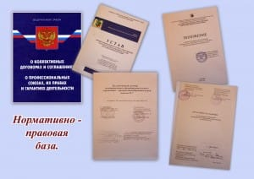

Из профсоюзного бюджета финансируются основные направления деятельности первичной организации: информационная работа, обучение профактива и членов профсоюза, культурно-массовая работа, оказание материальной помощи. В Коллективном договоре содержатся гарантии профсоюзной деятельности. Профком осуществляет в установленном порядке контроль за соблюдением трудового законодательства и иных нормативных правовых актов, содержащих нормы трудового права. Работодатель предоставляет профкому необходимую информацию по любым вопросам труда и социально – экономического развития учреждения. Члены профкома включаются в состав комиссий учреждения по тарификации, аттестации педагогических работников, аттестации рабочих мест, охране труда, социальному страхованию и других. Работодатель с учетом мотивированного мнения (по согласованию) профкома рассматривает следующие вопросы:
- расторжение трудового договора с работниками, являющимися членами профсоюза, по инициативе работодателя;
- привлечение к сверхурочным работам;
- запрещение работы в выходные и нерабочие праздничные дни;
- очередность предоставления отпусков;
- установление заработной платы;
- применение систем нормирования труда;
- установление перечня должностей работников с ненормированным рабочим днем ;
- утверждение Правил внутреннего трудового распорядка;
- создание комиссий по охране труда; составление графиков сменности;
- определение форм профессиональной подготовки, переподготовки и др.
Подготовка и проведение профсоюзных собраний проходит на высоком уровне. Коллектив гимнаии активно участвует в акциях Профсоюзов: «За достойный труд», в первомайских акциях, демонстрация, а также в сборе подписей в адрес Президента РФ, Правительства и Государственной Думы РФ.
Регулярно проводится обучение профсоюзного актива и членов Профсоюза по вопросам трудового законодательства, охраны труда, пенсионного обеспечения. В состав профсоюзного комитета входят 2 молодых учителя, а в комиссиях профкома работают 2 молодых педагога.

Профком принимает активное участие в подготовке и проведении конкурсов профессионального мастерства для педагогов школы: «Учитель года», «Самый «классный» классный», «Портфолио учителя», «Методический ринг». Информационная работа в первичной профсоюзной организации реализуют такие важнейшие задачи, как распространение информации среди членов коллектива, изучение и разъяснение законов и правовых актов, вовлечение в общественную работу большей части членов Профсоюза, оказание практической помощи членам Профсоюза в решении назревших проблемных ситуаций, связанных с трудовыми отношениями.
Ежегодно организуется подписка на газеты «Мой Профсоюз», «Человек труда». Постоянно обновляются материалы профсоюзного уголка.
Создана совместная с администрацией школы комиссия по охране труда. На заседаниях профкома заслушивается отчет о работе уполномоченного по охране труда, утверждается соглашение по охране труда и его выполнение. Проводится учеба по ОТ, обследование рабочих мест на предмет соответствия их нормам охраны труда, а также конкурсы заведующих кабинетов по ТБ. Случаи травматизма сотрудников в течение трех лет отсутствуют.

